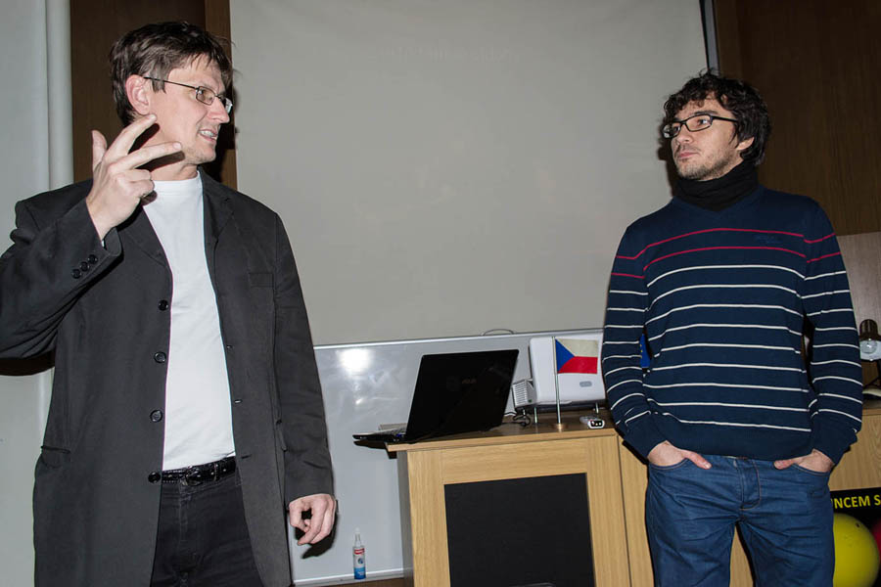

Vypadá jako kosmolog ..že ? ( ten vpravo ) , a letí nahoru závratnou vědeckou kariérou…(byl na všech kontinentech světa jako vyslanec vědy…cestování za státní peníze je obzvlášť jeho hobby)
Od r. 2006 do 2015 sice nenapsal ani jednu vědeckou práci. (až na tu jedinou, diplomku, kterou vesměs opsal) , ale …dnes, prej je tak dobrej vědec, že dělá na opavský radnici rádce. Dokonce prej pošilhává po Babišovi .
A zrovna včera skončil 17. ročník RAGtime, kde úspěšně nepromluvil ani slovo, ač černé díry, neutronové hvězdy, nenulové konstanty, to vše brilantně ovládá.

JN, 06.11.2015

Byl bych opomněl jednu ukázku z jeho bohatého vědeckého života a z pestrého vějíře vědeckých prací, kterými se tento astrofyzik za 10 let zabýval : https://www.youtube.com/watch?v=HED59690JCM ; líbilo se vám to, že ? Mě taky ! Je hned poznat, že je vyučenej kuchař a né astrofyzik.
( To, že je On tím autorem, nese důkaz foto snímku z přednášky J.Grygara, oba mají stejné hodinky ) →
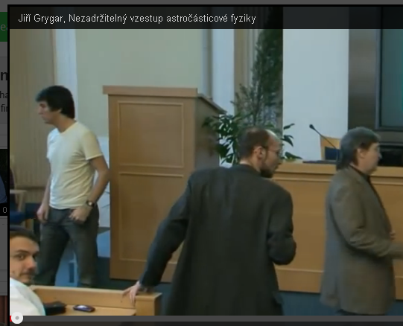

…………………………………………………………………………………………

Ještě totéž video vědce Petráska →

Jak vykostit kuře
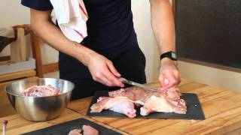
- Video duration : 09:33
- Video uploaded by : Martin Petrásek
- Video release date : Jan 1st, 2013
Univerzální vykoštění kuřete. Minimum řezání nožem, kuře zůstane v jednom kuse zcela bez kostí! Ideální použití na roládu i příprava na naporcování. --- Již několik přátel se mně ptalo na to, jak vykošťuju kuře a jestli to má smysl, protože je s tím hodně práce. Popravdě, práce s tím není, když u toho nemluvím, vykostím kuře za 3 minuty a zůstane mi přitom jeden veliký kus masa, celého kuřete, bez jediné kostičky. A to je prostě pěkná práce. Způsob vykoštění mám naučený od známého francouzského kuchaře Jaques Pépina a obsahuje několik vychytávek, které opravdu stojí zato. Takže dávám všanc tohle home video jak kuře vykošťuju já. Jen dotaz, to čemu říkám kuřecí svíčková asi není kuřecí svíčková, že? :)

